 | Министерство науки и высшего образования Российской Федерации  Федеральное государственное бюджетное образовательное учреждение  высшего образования  «Московский государственный технический университет  имени Н.Э. Баумана  (национальный исследовательский университет)»  (МГТУ им. Н.Э. Баумана)

ФАКУЛЬТЕТ _ Информатика и системы управления __________________________________

КАФЕДРА ____Системы обработки информации и управления (ИУ5)____________________

РАСЧЕТНО-ПОЯСНИТЕЛЬНАЯ ЗАПИСКА

К НАУЧНО-ИССЛЕДОВАТЕЛЬСКОЙ РАБОТЕ

НА ТЕМУ:
_______________________________________________
___________Разработка и оценка моделей________
____________машинного обучения_______________
_______________________________________________
_______________________________________________
_______________________________________________
_______________________________________________

Студент ________________ _________________ ____________________
(Группа) (Подпись, дата) (И.О.Фамилия)

Руководитель _________________ ____________________
(Подпись, дата) (И.О.Фамилия)

Консультант _________________ ____________________
(Подпись, дата) (И.О.Фамилия)

2024 г.

Министерство науки и высшего образования Российской Федерации
Федеральное государственное бюджетное образовательное учреждение
высшего образования
«Московский государственный технический университет имени Н.Э. Баумана
(национальный исследовательский университет)»
(МГТУ им. Н.Э. Баумана)

УТВЕРЖДАЮ
Заведующий кафедрой __ИУ5_____
(Индекс)
______________ _______________
(И.О.Фамилия)
« _____ » __февраля____ 20 24_ г.

ЗАДАНИЕ
на выполнение научно-исследовательской работы

по теме ____Разработка и оценка моделей методов машинного обучения__________________

________________________________________________________________________________

________________________________________________________________________________

Студент группы _____ИУ5-61Б________

__________________Гапеева Олеся Радиковна________________________________________
(Фамилия, имя, отчество)

Направленность НИР (учебная, исследовательская, практическая, производственная, др.)
________________________________________________________________________________
Источник тематики (кафедра, предприятие, НИР) _____________________________________

График выполнения НИР: 25% к ___ нед., 50% к ___ нед., 75% к __ нед., 100% к ___ нед.

Техническое задание ____________________________________________________________
_______________________________________________________________________________
_______________________________________________________________________________
_______________________________________________________________________________
_______________________________________________________________________________
Оформление научно-исследовательской работы:

Расчетно-пояснительная записка на _____ листах формата А4.
Перечень графического (иллюстративного) материала (чертежи, плакаты, слайды и т.п.)
_______________________________________________________________________________
_______________________________________________________________________________
_______________________________________________________________________________
_______________________________________________________________________________

Дата выдачи задания « ___ » ____________ 20__ г.

Руководитель НИР _________________ ____________________
(Подпись, дата) (И.О.Фамилия)
Студент _________________ ____________________
(Подпись, дата) (И.О.Фамилия)

Примечание: Задание оформляется в двух экземплярах: один выдается студенту, второй хранится на кафедре.
Содержание
Введение 3
Основная часть 4
Вывод 13

Введение

В современном мире конкуренция за места в аспирантуре становится все более жесткой, особенно в области науки и технологий. Успех в конкурсе за место в аспирантуре зависит от многих факторов, включая академические достижения, мотивацию, опыт исследований и даже личные качества кандидата. В этом контексте, понимание того, какие факторы оказывают наибольшее влияние на принятие решения о приеме, может значительно повысить шансы абитуриентов на успешное поступление.
В данной работе мы сосредоточимся на анализе набора данных по поступлению в аспирантуру в Индии, предоставленного Kaggle. Этот набор данных включает информацию о выпускных баллах GRE и TOEFL, рейтинге университета, мотивации, среднем балле бакалавра, опыте исследований и шансе на поступление. Целью работы является разработка и оценка моделей машинного обучения для прогнозирования шансов на поступление в аспирантуру на основе этих факторов.
Модели машинного обучения могут предложить ценный инструмент для анализа сложных взаимосвязей между различными признаками и их влиянием на итоговое решение о приеме. Они могут помочь выявить, какие факторы являются наиболее важными для комитета по приему, и таким образом, помочь абитуриентам лучше подготовиться к конкурсу.
В ходе работы будет детальный анализ данных, включая предварительный исследовательский анализ, выбор и кодирование признаков, корреляционный анализ и подбор гиперпараметров для моделей машинного обучения. Я также сравню различные модели, чтобы определить, какая из них наиболее эффективна в прогнозировании шансов на поступление.
Результаты работы могут служить полезным руководством для абитуриентов, стремящихся улучшить свои шансы на поступление в аспирантуру, а также для исследователей и специалистов в области образования, интересующихся вопросами, влияющими на процесс приема в аспирантуру.

Основная часть

Постановка Задачи
Целью данной работы является разработка и оценка моделей машинного обучения для прогнозирования шансов на поступление в аспирантуру в Индии на основе набора данных, предоставленного Kaggle: https://www.kaggle.com/datasets/mohansacharya/graduate-admissions. В качестве целевой переменной для задачи регрессии выбрана вероятность поступления ("Chance of Admit").
Датасет состоит из одного файла Admission_Predict со следующими колонками

GRE Scores ( out of 340 ) - выпускной балл
TOEFL Scores ( out of 120 ) - балл ТОЕФЛ
University Rating ( out of 5 ) - рейтинг университета
Statement of Purpose ( out of 5 ) - мотивация
Undergraduate GPA ( out of 10 ) - средний балл бакалавра
Research Experience ( either 0 or 1 ) - опыт исследований
Chance of Admit ( ranging from 0 to 1 ) - шанс поступления
Последовательность действий
- Проведение разведочного анализа данных. Построение графиков, необходимых для понимания структуры данных. Анализ и заполнение пропусков в данных.

Размер датасета - 400 строк, 9 колонок,
Список колонок с типами данных:
Serial No. int64
GRE Score int64
TOEFL Score int64
University Rating int64
SOP float64
LOR float64
CGPA float64
Research int64
Chance of Admit float64,
Пустых значений не обнаружено, все категориальные признаки уже были закодированы
Скрипичные диаграммы:
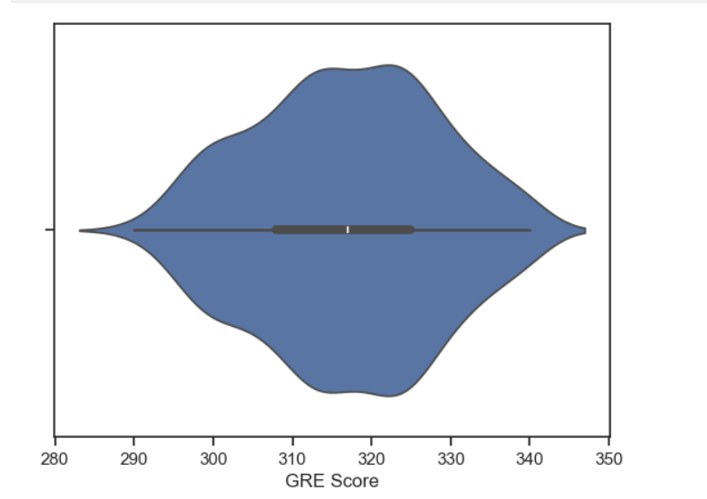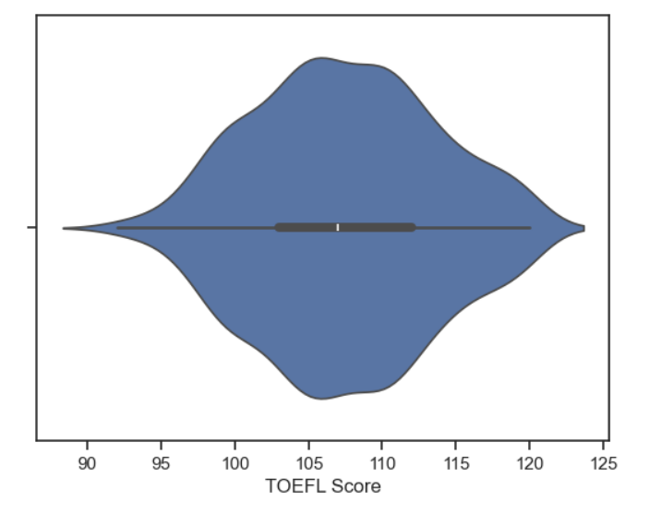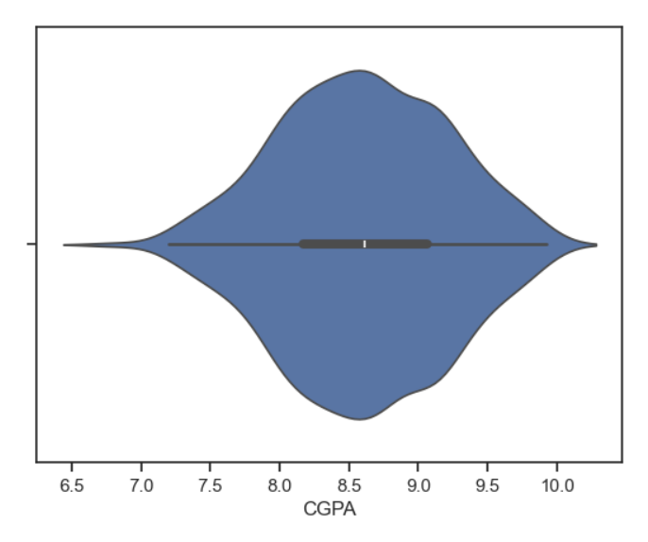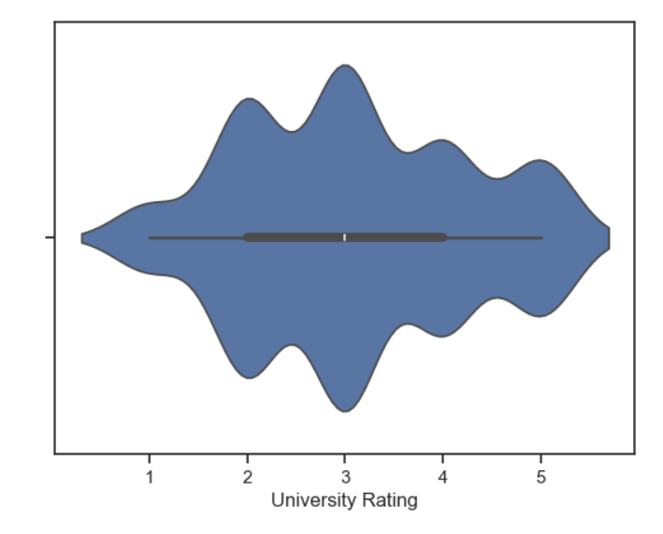
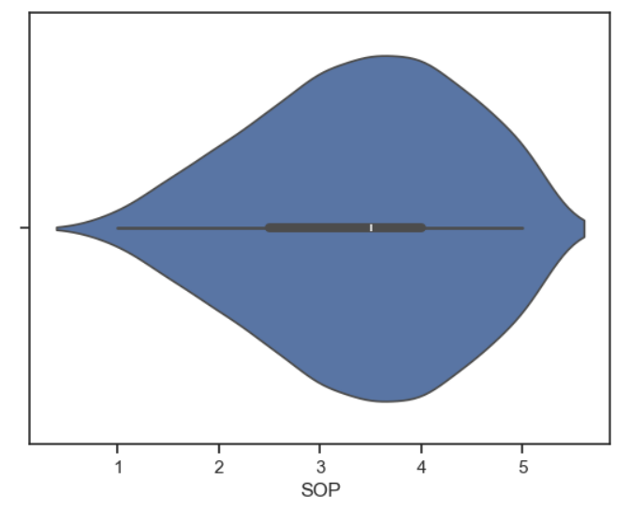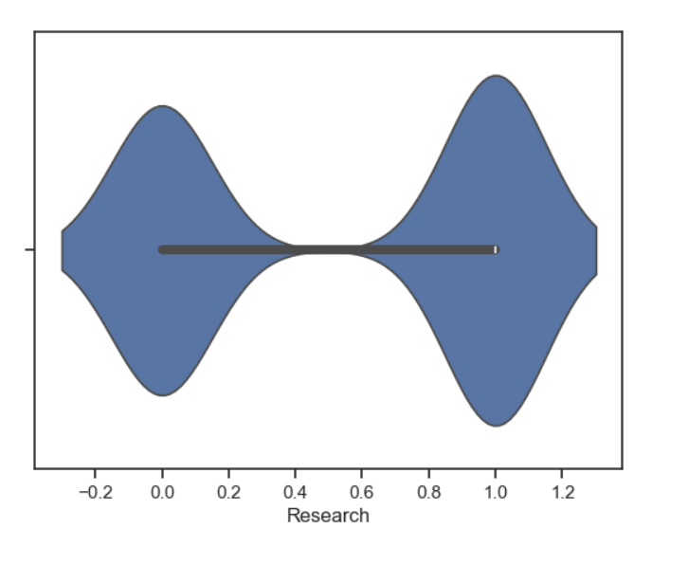
- Подготовка Данных: В процессе подготовки данных были выполнены следующие действия:
  - Масштабирование числовых признаков, чтобы обеспечить равномерное распространение значений и улучшить стабильность обучения моделей.
- Выбор Признаков: Был проведен анализ корреляции между признаками и целевой переменной "Chance of Admit" для определения наиболее значимых признаков, которые будут использоваться для построения моделей.
На основе корреляционной матрицы можно сделать следующие выводы:

- Корреляционные матрицы для исходных и масштабированных данных совпадают.
- Целевой признак классификации "Chance of Admit" наиболее сильно коррелирует с средниv баллом бакалавра (0.87), баллом TOEFL (0,79) и выпускным баллом (0.79). Однако между этими тремя признаками есть сильная корреляция, поэтому возьмем только признак "GRE Score", так как он имеет самую большую корреляцию. Также возьмем признак "University Rating" (0.71)
- Большие по модулю значения коэффициентов корреляции свидетельствуют о значимой корреляции между исходными признаками и целевым признаком. На основании корреляционной матрицы можно сделать вывод о том, что данные позволяют построить модель машинного обучения.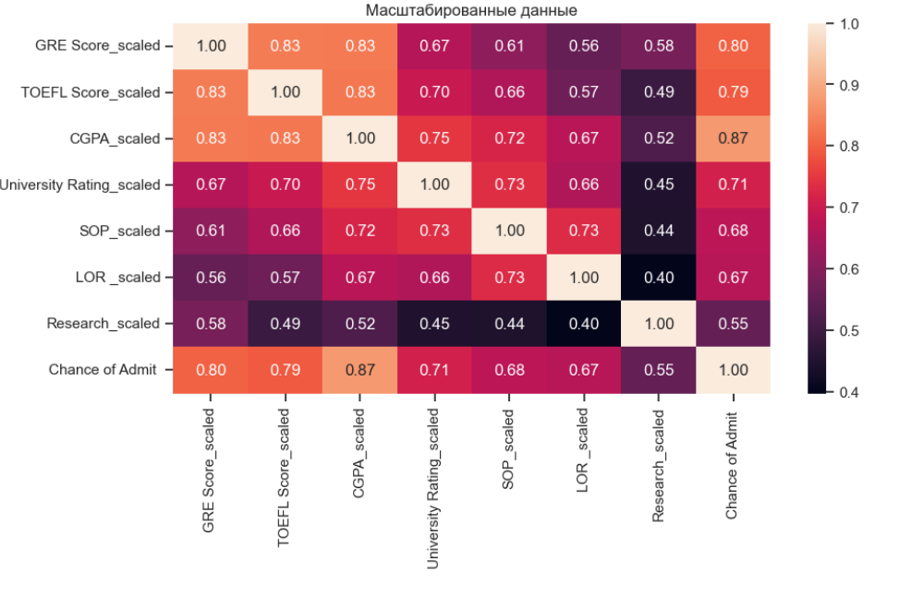
- Выбор метрик для последующей оценки качества моделей.

Mean absolute error - средняя абсолютная ошибка
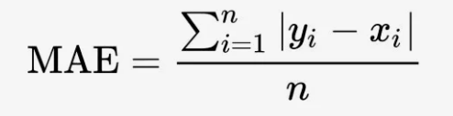\Чем ближе значение к нулю, тем лучше качество регрессии.
Основная проблема метрики состоит в том, что она не нормирована.
Вычисляется с помощью функции mean_absolute_error.

Mean squared error - средняя квадратичная ошибка
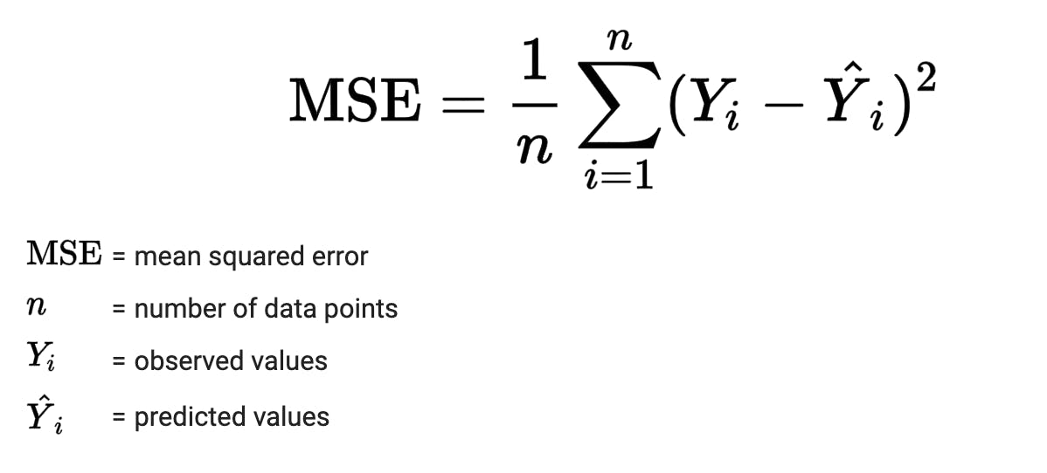
Вычисляется с помощью функции mean_squared_error.

Метрика R2

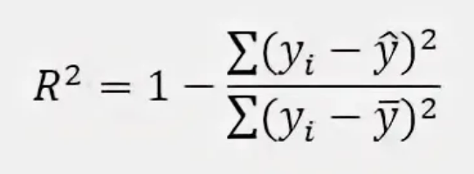
Вычисляется с помощью функции r2_score.
MAE и MSE взяты как как важна направленность ошибки, R2 так как важно, насколько хорошо модель объясняет вариацию в данных

- Выбор наиболее подходящих моделей для решения задачи регрессии.
- Линейная регрессия
- Метод ближайших соседей
- Машина опорных векторов
- Решающее дерево
- Случайный лес
- Градиентный бустинг

- Формирование обучающей и тестовой выборок на основе исходного набора данных.

размеры выборок
X_train.shape, y_train.shape, X_test.shape, y_test.shape
- Построение базового решения (baseline) для выбранных моделей без подбора гиперпараметров.
LR MAE=0.06, MSE=0.007, R2=0.708
KNN_5 MAE=0.067, MSE=0.009, R2=0.621
SVR MAE=0.079, MSE=0.011, R2=0.499
Tree MAE=0.073, MSE=0.01, R2=0.569
RF MAE=0.068, MSE=0.009, R2=0.626
GB MAE=0.065, MSE=0.008, R2=0.643
- Подбор гиперпараметров для выбранных моделей. Анализ Результатов

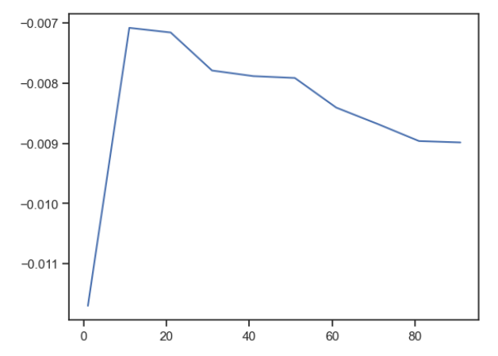
KNN – 11
Best parameters for SVR: {'C': 10, 'epsilon': 0.1, 'kernel': 'linear'}
Best score for SVR: 0.006469953669520867
Best parameters for Random Forest: {'max_depth': 3, 'min_samples_split': 9, 'n_estimators': 10}
Best score for Random Forest: 0.0062574677085620286
Best parameters for Gradient Boosting Regressor: {'learning_rate': 0.1, 'max_depth': 3, 'min_samples_leaf': 1, 'n_estimators': 50, 'subsample': 1}
Best score for Gradient Boosting Regressor: 0.006517563101734079
Best parameters for Linear Regressor: 'True'

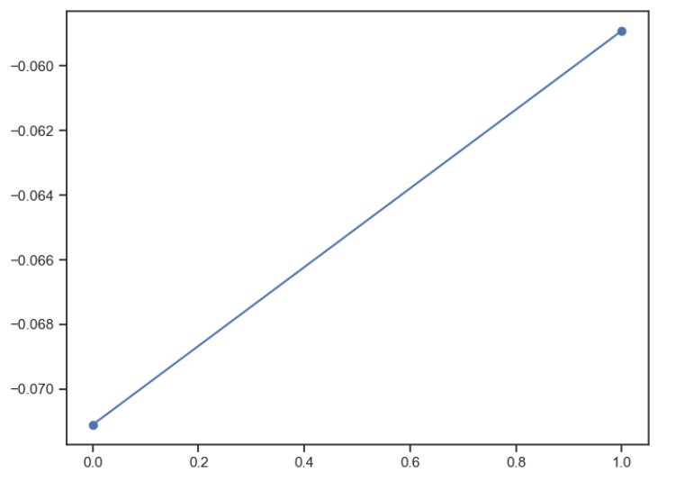
- Сравнение значений базового и с гиперпараметром
KNN_5 MAE=0.067, MSE=0.009, R2=0.621
KNN_11 MAE=0.065, MSE=0.009, R2=0.62
LR MAE=0.067, MSE=0.009, R2=0.621
LR_True MAE=0.06, MSE=0.007, R2=0.708
RF MAE=0.068, MSE=0.008, R2=0.633
RF_BestParams MAE=0.059, MSE=0.007, R2=0.706
SVR_Base MAE=0.079, MSE=0.011, R2=0.499
SVR_Optimized MAE=0.064, MSE=0.007, R2=0.696
GB_Base MAE=0.065, MSE=0.008, R2=0.643
GB_Optimized MAE=0.062, MSE=0.007, R2=0.675
Итог: гиперпараметры помогли незначительно улучшить результаты метрик

- Формулирование Выводов.
На основе проведенного анализа были сформулированы выводы о том, какие факторы оказывают наибольшее влияние на шансы на поступление в аспирантуру и какая модель машинного обучения наиболее эффективна для прогнозирования этих шансов.
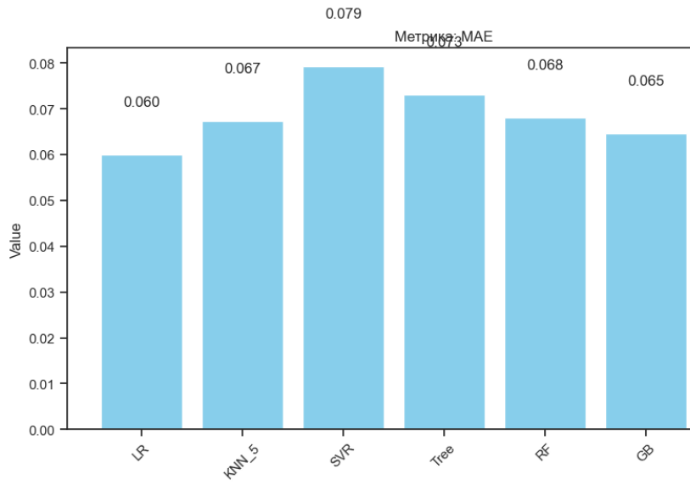

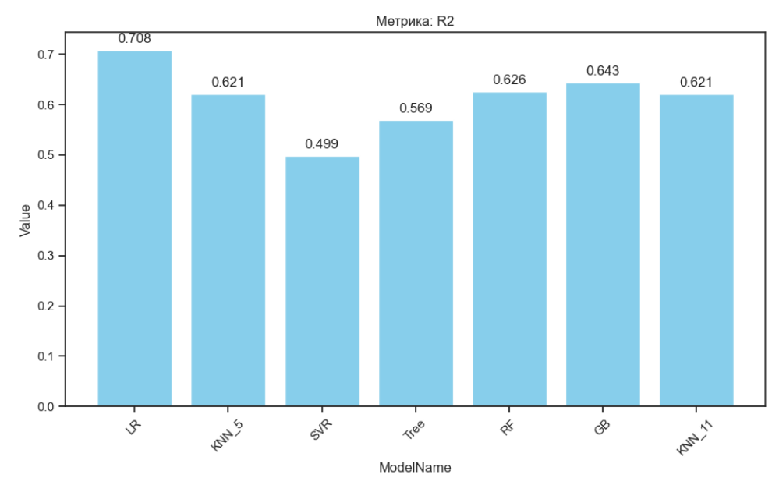
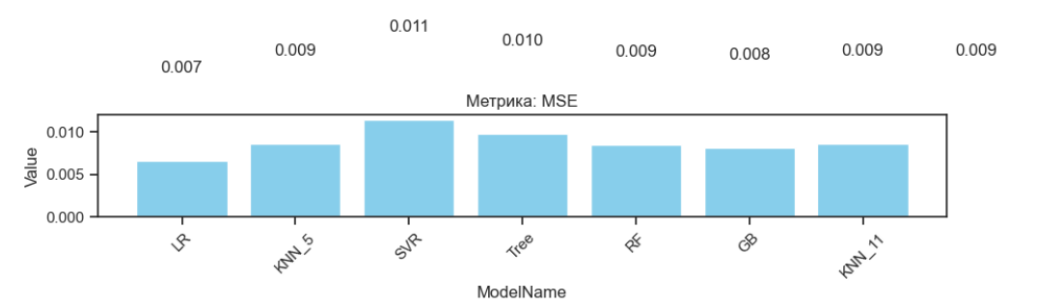
По графикам видно, что лучше всего себя показала линейная регрессия

Заключение

В ходе данной работы было проведено комплексное исследование, направленное на прогнозирование шансов на поступление в аспирантуру в Индии на основе набора данных, предоставленного Kaggle. Были разработаны и оценены различные модели машинного обучения, включая базовые и оптимизированные с использованием подбора гиперпараметров.
Результаты показали, что подбор гиперпараметров не существенно повышает качество прогнозирования, делая модели более точными и надежными. Особенно эффективной показалась модель линейной регрессии.
Таким образом, разработанные модели машинного обучения и проведенный анализ позволяют не только прогнозировать шансы на поступление в аспирантуру, но и выявлять ключевые факторы, которые стоит учитывать при подготовке к конкурсу. Это может служить ценным инструментом как для абитуриентов, так и для образовательных учреждений, стремящихся оптимизировать процесс приема.
В будущем, расширение анализа на дополнительные признаки и использование более продвинутых методов машинного обучения может еще больше улучшить точность прогнозирования и дать возможность более глубокого понимания механизмов принятия решений в процессе поступления в аспирантуру.

Список использованных источников информации
- Kaggle. (2023). Graduate Admissions Dataset. URL: https://www.kaggle.com/datasets/mohansacharya/graduate-admissions?resource=download
- Скриптовый язык программирования Python. (2023). Documentation. URL: https://docs.python.org/3/
- Scikit-learn. (2023). Machine Learning in Python. URL: https://scikit-learn.org/stable/
- GitHub репозиторий курса «Технологии машинного обучения». URL: https://github.com/ugapanyuk/courses_current/wiki/COURSE_TMO_SPRING_2024

